Actividad Nº 2: Volcano Explorer de Discovery Channel.

Esta actividad se realizará utilizando el simulador Volcano Explorer.
Al entrar en el simulador aparece una pantalla como la que se muestra en la figura 3. En ella se puede observar una perspectiva global de la Tierra en movimiento, la cual nos muestra los límites de las placas y la distribución del vulcanismo. La pantalla principal muestra otras opciones como son los tipos de volcanes, que pulsando sobre ella podemos acceder a los distintos volcanes que nos muestra el simulador, otra de las opciones que tenemos es observar la estructura interna de un volcán con cada una de sus partes. Finalmente tenemos la opción de construir nuestro propio volcán, que es donde se desarrolla la mayor parte de la interacción, al pulsar sobre ella, la pantalla nos muestra dos escalas una de viscosidad y otra de contenido de gases, una vez elegidas las condiciones de viscosidad y gas que queremos, pulsaremos “start eruption” y podremos visualizar en la pantalla el volcán. El volcán creado se nos mostrará en pantalla (Fig. 5 y 6), así como datos sobre el material arrojado o el tipo de manifestación volcánica (flujos piroclásticos, lahares, coladas de lava, nubes de cenizas, etc), pulsando sobre estos datos se desplegará un texto aportándonos más información sobre ellos.
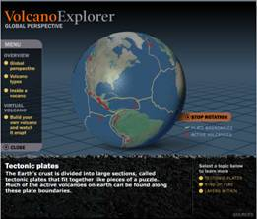  Fig. 3. Interfaz de Volcano Explorer, pantalla principal | 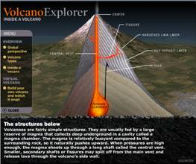  Fig. 4.Partes del volcán
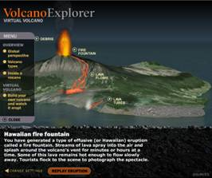  Fig. 5. Ejemplo de volcán simulado.  Hawaiano. | 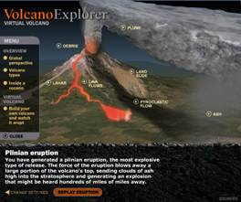  Fig. 6. Ejemplo de volcán simulado.  Pliniano.

Para acabar, contesta a las siguientes preguntas:
1 ¿Qué ocurre cuando la viscosidad del magma es mayor que el contenido de gases?
2 ¿Y si el contenido de gases es mayor que la viscosidad?
3 ¿Qué tipo de volcanes y erupciones se han producido variando estos parámetros?
4 Una de las simulaciones tiene similitudes con la reciente erupción del volcán de Islandia ¿Qué daños pueden provocar las erupciones volcánicas?
5 Localiza en el globo terrestre Islandia y emite una hipótesis sobre el origen de este volcán.

